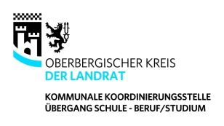
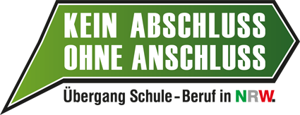
Ordner zum Muster-Curriculum KAoA
Materialübersicht

Grundlagen: 0.1 Standardelement - Kurzbeschreibung
0.2 Konkretisierung
0.4 Anlage Allgemeine Kompetenzübersicht n. d. Konkretisierung
0.5 Kompetenzformulierungen n. d. IÖB (Sek I + Sek II)
0.6 Kompetenzformulierungen n. d. IÖB (FöS)

Rahmen-Curriculum: 1. Sek I o. Sek II

Eckpfeiler: 2.1 Standardelemente | für die Sek II = eine Version
2.2 Ergänzende BO-Elemente | + Ergänzung AB „Zeitstrahl“

Datenblätter:
zu den Standardelementen: 3.1 SBO 4 Berufswahlpass
3.1 SBO 5 Potenzialanalyse
3.1 SBO 6.1 Berufsfelder erkunden
3.1 SBO 6.3 Praxiskurse
zu den erg. BO-Elementen: 3.2 Blanko-Formular
3.2 Bsp. KURS-Partnerschaft
zur BO im Fachunterricht: 3.3 Blanko Formular
3.3 Bsp. Geschichte - Industriealisierung

Zusatz: 4.2 Broschüre BO-Curriculum - Schulamt Kreis Soest
Schritte zur Erstellung S. 23/24

Neben den o.g. Materialien sind online auf den internen StuBO-Seiten der KoKo OBK zudem abrufbar:

0.3 Praxishilfe „Lebensplanung und Berufsorientierung“ (Zusammenstellung aus den neuen
Kernlehrplänen aller Fächer für die Hauptschulen in NRW, 2011)
4.1 Entwicklung eines schulinternen Curriculums - BAG Berufswahlpass (Link aus Konkretisierung)
4.2 Raster zur Broschüre BO-Curriculum - Schulamt Kreis Soest (beschreibbar)

Ebenso erfolgt nach und nach eine Ergänzung der Muster-Datenblätter zu den Standardelementen und
zu den ergänzenden BO-Elementen (sowie ggf. weiteren möglichen Bestandeilen) – nicht nur, aber auch
durch Ihre/eure Mitwirkung ;-)

